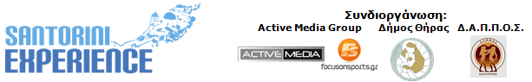
Υπό την Αιγίδα του Ελληνικού Οργανισμού Τουρισμού
& της Κολυμβητικής Ομοσπονδίας Ελλάδας

ΔΕΛΤΙΟ ΤΥΠΟΥ
Αθήνα, 29 Αυγούστου 2016

Πιο ελκυστικό & προσιτό από ποτέ το «Santorini Experience 2016»!

Η Εθνική ομάδα κολύμβησης ανοιχτής θαλάσσης θα βρίσκεται τον Οκτώβριο στη Σαντορίνη υπό την αιγίδα της ΚΟΕ!

Επιπλέον πτήσεις για Σαντορίνη και μοναδικές προσφορές για όσους συμμετάσχουν στην διοργάνωση!

Το καλύτερο νησί στον κόσμο σύμφωνα με πολλά έγκυρα ταξιδιωτικά περιοδικά και κριτικές εκατομμυρίων ταξιδιωτών, θα αποτελέσει σημείο αναφοράς όλων των επισκεπτών από την Ελλάδα και το εξωτερικό τον προσεχή Οκτώβριο!
Το «Santorini Experience», που εστιάζει και φέτος στα αθλήματα του τρεξίματος και της κολύμβησης στηρίζει στρατηγικά την προώθηση του προορισμού, προσφέροντας σημαντικές παροχές και προνόμια σε όσους ταξιδέψουν για την διοργάνωση στις 7-9 Οκτωβρίου 2016!

Δυναμικό παρών στην φετινή διοργάνωση, θα δώσουν σπουδαία ονόματα της Εθνικής μας ομάδας κολύμβησης ανοιχτής θαλάσσης που μας έκανε υπερήφανους στους Ολυμπιακούς Αγώνες του Ρίο! Ανάμεσά τους, στο «Santorini Experience 2016» θα παρευρεθούν ο πρόσφατα Αργυρός Ολυμπιονίκης & Παγκόσμιος Πρωταθλητής στην κολύμβηση ανοιχτής θαλάσσης, Σπύρος Γιαννιώτης και η Παγκόσμια Πρωταθλήτρια στην κολύμβηση ανοιχτής θαλάσσης, Κέλλυ Αραούζου, καθώς και κορυφαίοι αθλητές της κολύμβησης ανοιχτής θαλάσσης όπως οι Αντώνης Φωκαΐδης, Γιώργος Αρνιακός και Δημήτρης Νέγρης, στην πρώτη διοργάνωση αθλητικού τουρισμού που τέθηκε υπό την Αιγίδα της Κολυμβητικής Ομοσπονδίας Ελλάδας.

Από την πλευρά του ο επίσημος αερομεταφορέας του «Santorini Experience», η Ryanair, προκειμένου να ανταποκριθεί στην τεράστια ζήτηση για το αθλητικό γεγονός, πρόσθεσε 5 επιπλέον πτήσεις στην σύνδεση Αθήνα-Σαντορίνη στις 4,6,8,11 και 13 Οκτωβρίου, με ναύλους που ξεκινούν από μόνο 19.99€ και θα ισχύουν μετά την 1^{η} Σεπτεμβρίου. Οι θέσεις αυτές είναι διαθέσιμες προς κράτηση στο δρομολόγιο Αθήνα-Σαντορίνη μόνο από την Πέμπτη 1 Σεπτεμβρίου έως την Κυριακή 4 Σεπτεμβρίου 2016, ως τα μεσάνυχτα της Κυριακής (4 Σεπτεμβρίου), για πτήσεις μεταξύ 4 και 13 Οκτωβρίου. Οι ενδιαφερόμενοι θα πρέπει να κινηθούν άμεσα για να εκμεταλλευτούν τις πραγματικά απίστευτα χαμηλές τιμές μπαίνοντας στο: www.ryanair.com. Γι’ αυτό μην καθυστερείτε, γιατί πρόκειται για την τρίτη πτήση που προσθέτει η Ryanair και αναμένεται και αυτή όπως και οι δύο προηγούμενες να κλείσουν σύντομα.

Οι εγγραφές στην κολύμβηση και το τρέξιμο συνεχίζονται με αμείωτο ρυθμό μέσω της επίσημης σελίδας της διοργάνωσης, στο ακόλουθο link: http://activemedia.com.gr/product/santorini-experience-2/ ή εναλλακτικά στο κατάστημα του χορηγού της διοργάνωσης Alafouzos Sport στα Φηρά, που στηρίζει για δεύτερη συνεχή χρονιά την διοργάνωση.

Για την ακτοπλοϊκή σας πρόσβαση στο νησί, υπάρχει πάντα η λύση της Blue Star Ferries. Οι συμμετέχοντες, οι συνοδοί τους αλλά και οι θεατές του «Santorini Experience» θα έχουν την δυνατότητα να ταξιδέψουν για ακόμα μια χρονιά με την ασφάλεια και την άνεση της Blue Star Ferries. Συγκεκριμένα, η κορυφαία ελληνική εταιρεία της επιβατηγού ναυτιλίας θα προσφέρει έκπτωση 50% στα ακτοπλοϊκά εισιτήρια σε όσους επισκεφτούν την διοργάνωση και το νησί από τις 6 έως και τις 10 Οκτωβρίου.

Παράλληλα, για δεύτερη συνεχή χρονιά, αθλητές και διοργανωτές θα κινηθούν με την ασφάλεια και τους αποδοτικούς κινητήρες των αυτοκίνητων της Ford Motor Ελλάς AEBE, επίσημου υποστηρικτή του «Santorini Experience».
Οι αθλητές και αθλήτριες που θα λάβουν βέβαια μέρος θα έχουν επίσης, την ευκαιρία να ξεδιψάσουν με το φυσικό μεταλλικό νερό «Βίκος» που συμβάλλει στην καλή λειτουργία του οργανισμού κατά τη διάρκεια της άθλησης.

Μόλις φτάσετε στο πανέμορφο νησί των Κυκλάδων ή και λίγο νωρίτερα για να κάνετε τον σωστό προγραμματισμό, ενοικιάστε το αυτοκίνητό σας από την Avance Rent A Car, η οποία ως επίσημη εταιρεία ενοικίασης αυτοκινήτων του «Santorini Experience», θα σας εξυπηρετήσει με ένα από τα ταχύτερα αναπτυσσόμενα δίκτυα ενοικίασης αυτοκινήτου που έχει παρουσία σε Ελλάδα & Κύπρο και σε όλα τα μεγάλα αεροδρόμια. Ως επίσημος υποστηρικτής της διοργάνωσης, σας παρέχει την δυνατότητα να παραλάβετε το αυτοκίνητο σας από το αεροδρόμιο, το λιμάνι ή κατευθείαν από το ξενοδοχείο σας. Μη διστάσετε λοιπόν να απευθυνθείτε στην Avance Rent A Car, για να λάβετε έκπτωση 15% στην ενοικίαση του αυτοκινήτου σας, τις ημέρες της διοργάνωσης. Για να ολοκληρώσετε τις υπηρεσίες του ταξιδιωτικού σας πακέτου μπείτε στο site της διοργάνωσης www.santorini-experience.com και καλό σας ταξίδι!
Ξετυλίξτε τις απαράμιλλες ομορφιές της Σαντορίνης εν πλω, με το Santorini Yachting Club μια καταξιωμένη εταιρεία ναύλωσης σκαφών αναψυχής με έμπειρους καπετάνιους!
Η διοργάνωση θα λάβει της επιπλέον υποστήριξης των Aqua Vista Hotels, Saucony, Arena και Passagio Santorini.

To «Santorini Experience» θα πραγματοποιηθεί υπό την αιγίδα του Ελληνικού Οργανισμού Τουρισμού και της Κολυμβητικής Ομοσπονδίας Ελλάδας (Κ.Ο.Ε.) και θα λάβει την διεθνή προβολή, του τηλεοπτικού δικτύου FOX Sports της FOX Networks Group, που συμμετέχει στην φετινή διοργάνωση ως Official Broadcaster.

Συνδυάστε την άθληση με τον τουρισμό και εκμεταλλευτείτε με τον καλύτερο τρόπο την διαμονή σας σε έναν από τους χορηγούς φιλοξενίας της διοργάνωσης. Για περισσότερες πληροφορίες μπορείτε να απευθυνθείτε στους χορηγούς φιλοξενίας της διοργάνωσης: Aqua Vista Hotels, Ένωση Ξενοδόχων Σαντορίνης, Meltemi Hotels & Resorts, Athina Luxury Suites, Santorini Secret Suites & Spa, Caldera Collection, West East Suites, 270 Oia's View, White Pearl Villas, Central Fira Hotel, Memories Hotel, Loizos Stylish Residencies, Esperas και Sienna Residencies που είναι διαθέσιμοι και στο ακόλουθο link: http://santorini-experience.com/event_accommodation.html. Η σελίδα θα εμπλουτίζεται καθημερινά με νέους υποστηρικτές.

To «Santorini Experience» αποτελεί συνδιοργάνωση του Δήμου Θήρας τoυ Δημοτικού Αθλητικού Πολιτιστικού Περιβαλλοντικού Οργανισμού Σαντορίνης (Δ.Α.Π.Π.Ο.Σ.) και του Ομίλου της Active Media.

Επίσημοι Χορηγοί: Alafouzos Sport, Blue Star Ferries, Ένωση Λεμβούχων Σαντορίνης
Επίσημος Αερομεταφορέας: Ryanair
Επίσημοι Υποστηρικτές: Ford Motor Ελλάς AEBE, Φυσικό Μεταλλικό Νερό «Βίκος», Avance Rent A Car, Aqua Vista Hotels, Saucony, Arena, Village Cinemas, Santorini Yachting Club, Passagio Santorini
Official Broadcaster: FOX Sports
Χορηγοί Φιλοξενίας: Ένωση Ξενοδόχων Σαντορίνης, Meltemi Hotels & Resorts, Athina Luxury Suites, Santorini Secret Suites & Spa, Caldera Collection, West East Suites, 270 Oia's View, White Pearl Villas, Central Fira Hotel, Memories Hotel, Loizos Stylish Residencies, Esperas, Sienna Residencies
Αρωγός: Διάνα "εξοπλίζειν"
Υπό την Αιγίδα του Ελληνικού Οργανισμού Τουρισμού
Υπό την Αιγίδα της Κολυμβητικής Ομοσπονδίας Ελλάδας (K.O.E.)
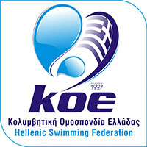
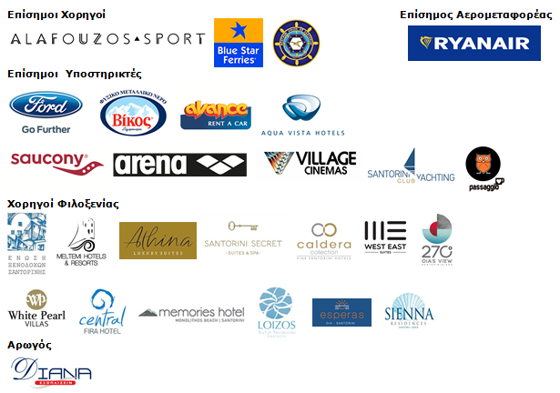
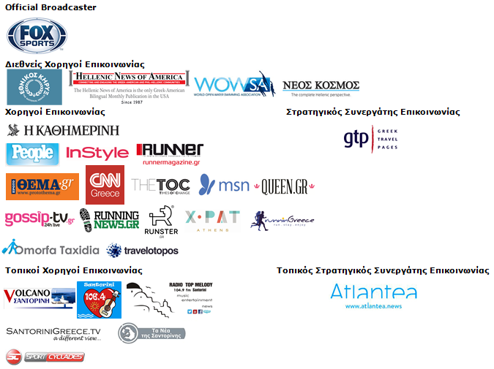

Website: www.santorini-experience.com
Facebook Page: https://www.facebook.com/SantoriniExperience
Facebook Event: https://www.facebook.com/events/969713156476789/
Twitter Account: https://twitter.com/Sant_Experience
YouTube Channel: https://www.youtube.com/channel/UCGconq7q45TYim8qFg71XlA
Instagram Page: https://www.instagram.com/santoriniexperience/
Google+ Page: https://plus.google.com/u/0/b/110202716050196467073/110202716050196467073
Hashtag: #SantoriniExperience

